偏心超高层建筑的风振研究
唐意^{1,2}，顾明¹，金新阳²
（1. 同济大学 土木工程防灾国家重点实验室，上海200092；2. 中国建筑科学研究院，北京100013）
摘要：本文基于结构随机振动理论，考虑了结构振型耦合以及风力相关性的影响，推导了偏心超高层建筑弯扭耦合风振计算公式。利用风洞试验获得的脉动风力数据计算了矩形截面偏心结构的风振响应，从舒适性角度研究偏心位置和截面厚宽比对结构风致振动加速度的影响。研究结果表明，当建筑短边迎风且刚心和质心在顺风向偏离时，风振响应显著增大。
关键词：偏心超高层建筑, 弯扭耦合，风致振动
中图分类号：TU 312.1 文献标识码：A 文章编号：0253-374x (2010)02-
Research on Wind-Induced Response of Structurally Asymmetric Tall Buildings
TANG Yi^{1，2}, GU Ming¹，JIN Xinyang²
(1. Sate Key Laboratory for Disaster Reduction in Civil Engineering, Tongji University, Shanghai 200092, China；
2. China Academy of Building Research, Beijing 100013, China)
Abstract: Based on random vibration theory, a method is developed for wind induced lateral-torsion coupled response of structurally asymmetric tall buildings, in which the integrated effects of mode coupling and wind force correlations are also taken into account. Using the wind pressures data on rectangular tall buildings measured with a wind tunnel test, the coupled responses of the rectangular tall buildings are calculated. The effects of eccentricity location and side ratio are also examined for serviceability. The results indicate that the alongwind eccentricity between centers of mass and rigidity for a building whose windward breadth is shorter than it depth may result in a great increase in wind-induced responses.
Keyword: Stucturally asymmetric tall building，lateral-torsion coupling, wind-induced vibration

风致振动影响高层建筑的安全性和使用性，是结构设计中需要考虑的一个重要因素。一般认为，当高层建筑达到25~30层以上或高宽比大于4~5时，舒适性是控制设计的主要因素之一^{[1]}，也即高层建筑的上部楼层的加速度响应要求控制在一定的人体舒适度标准范围内^{[2]}。
在脉动风荷载作用下，高层建筑在顺风向、横风向和扭转方向产生振动。之所以这样划分，并不仅仅是为了方便，更主要是由于这三种运动的机理不相同。顺风向动态响应主要由于顺风向紊流激励产生；横风向响应主要作用机理是尾流和横风向紊流激励以及气动弹性效应；而扭转响应是由于迎风和背风面以及侧面风压的不对称作用所致，与紊流及尾流激励有关。当结构的质心和刚度中心偏离时，弯曲振型与扭转振型出现耦合，结构响应与单一方向的响应有很大差别，表现为复杂的空间运动形式。
自1926年迈阿密迈耶—基塞大楼由于横风向荷载与扭矩联合作用产生严重风振响应开始^{[3]}，研究人员开展了相当多关于超高层建筑弯扭耦合风致响应的研究^{[4-7]}。按响应的获取途径可将研究方法分为气动弹性模型风洞试验方法和基于测压或测力试验结果的理论计算方法。气动弹性模型试验能够直接测试结构响应，但试验模型设计和制作过程复杂，难以进行参数研究。而后一种方法将外加风力获取与风振响应计算分开进行，特别是先进的压力扫描设备出现，能够保证风力测试的精确性和使用方便性，但很少有研究者将其用于超高层建筑弯扭耦合风振的研究。
针对上述问题，本文进行了多个矩形断面超高层建筑刚性模型的同步测压风洞试验，采用试验测量的脉动风力进行偏心超高层建筑的三维风振研究，通过算例说明偏心高层结构风振的基本特性及偏心位置和矩形断面厚宽比的影响效果。
- 风洞试验结果
试验在同济大学土木工程防灾国家重点试验室的TJ-2 大气边界层风洞中进行。试验模拟了B，D两类风场，采用同步测压方法测量了7种矩形超高层建筑的风压时程。限于篇幅，风洞试验情况及脉动风力详细结果将另文介绍，本文仅以方形建筑模型为例简要说明脉动风力的主要特征。
图1为脉动风力系数随高度变化情况。图中，和分别为顺风向、横风向脉动风力和脉动扭矩根方差系数；，和分别为顺风向，横风向脉动风力和脉动扭矩根方差；为建筑顶部参考风压；表示迎风面层的投影面积；B为迎风面宽度；为建筑顶部来流风速；为空气密度。从图1中可看出，虽然建筑截面为对称形式，但脉动扭矩并不等于零。相对顺风向脉动力和脉动扭矩，横风向脉动风力系数明显较大。图2为脉动风力竖向相关系数。由图可知，横风向风力的竖向相关性明显强于顺风向脉动风力和扭矩的竖向相关性。在旋涡脱落频率处（折算频率等于0.1），扭矩和横风向风力的自谱曲线都出现了明显谱峰（见图3，图中，和分别为顺风向、横风向和扭转方向归一化功率谱）。横—扭风力相干函数也有较大峰值（如图4所示，图中为横风向风力和扭矩互谱的实部，符号Re[]表示取复数实部）。这表明，旋涡脱落激励是横、扭风力的主要激励形式，两者具有较强相关性。本文将利用脉动风力系数、归一化风力谱、风力竖向相关系数以及横—扭风力相干函数的试验结果进行偏心超高层建筑的风振研究。

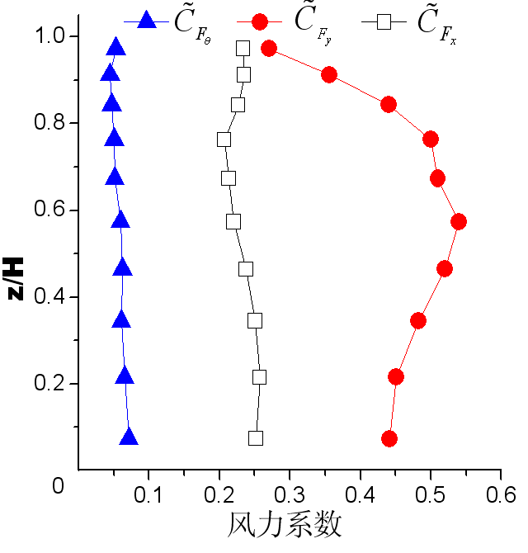
图1 脉动风力系数（B类风场，D/B=1）  Fig.1 Fluctuating wind force coefficients | 图2 脉动风力竖向相关系数（B类风场，D/B=1）  Fig.2 Vertical correlation coefficients of wind forces
 | 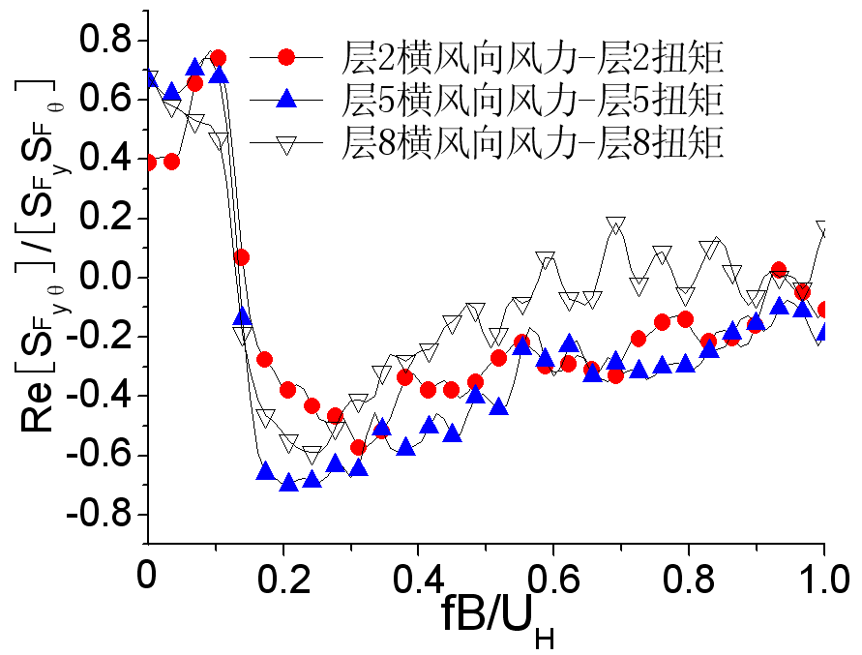
图3 脉动风力谱（B类风场，D/B=1）  Fig.3 Spectra of fluctuating wind forces | 图4 横-扭相干函数（B类风场，D/B=1）  Fig.4 Coherence functions between across and torsionl wind forces
- 动力响应计算方法
偏心超高层建筑结构的响应功率谱为
式中， 为第阶频响函数；为的共轭函数；为广义力谱，且； 是结构第n阶空间模态振型在x，y和扭转方向的分量。
对于式中的空间振型，一般要通过有限元模型的模态分析得到。但文献[8-11]证明，当偏心超高层建筑满足每层的质心及刚心位于同一竖轴上、每层回转半径相等、每层弯扭刚度比相等的条件时，多层偏心建筑可简化为单层偏心建筑处理，其空间振型可按下式计算：
式中：,和分别为无偏心高层建筑在x轴，y轴和扭转方向的振型；,和分别为简化单层偏心建筑在x轴，y轴和扭转方向的振型；,和分别为偏心高层建筑在x轴，y轴和扭转方向的振型。
利用式可简化偏心超高层建筑的风振计算，文献[1, 4, 12]都采用了类似简化方法。限于篇幅，本文不介绍式的证明及简化过程，具体内容参见上述文献。
利用位移响应功率谱计算平动加速度响应方差：
式中： 为平动位移响应功率谱；为圆频率；表示取复数实部。
将偏心高层结构的某一层看成刚片，则在高度处的楼层内某一点的平动加速度矢量为：
去掉高阶项，计算点在和方向的加速度响应方差：
式中：，和分别为顺风向加速度方差、横风向加速度方差和扭转角加速度方差； ，分别是顺风向加速度、横风向加速度与角加速度的协方差。
点的最大平动加速度响应方差为
- 计算参数
对高×厚×宽=300m×50m×50m的方形截面超高层建筑进行分析。取建筑物密度为190Kg∙m⁻³，回转半径为20m（40%的短边长度^{[1]}），结构阻尼比为0.01，结构无偏心时在x，y轴方向及扭转方向的振动频率分别为0.22，0.22，0.261Hz。建筑所在周边为B类地貌，10年重现期基本风压为0.5KN∙m⁻²。

电梯井或构件的非对称布置可能导致结构刚心和质心偏离。为考察结构偏心影响，假设偏心距离在(0~20)%短边长的范围内变化。参考文献[1, 4, 9-12]的方法，按照式（2）计算偏心结构的振型，在下面风振响应计算中考虑前三阶模态。 给出了质心坐标等于（-5m,0）而刚心坐标等于（0,5m）时的前三阶振型。
对于矩形截面偏心建筑，仅变化几何尺寸，其他参数与方形截面偏心建筑的参数相同。矩形截面建筑的高度均为300m，迎风面厚度D和宽度B在50~100m之间变化。
为定量考察偏心对超高层建筑风振响应的影响，定义了最大平动加速度响应增大系数：
式中：符号Ec表示结构存在偏心时的结果；表示结构存在偏心时的总响应根方差，按照式计算；为无偏心结构的总响应根方差。越大，说明偏心引起的响应增大越显著。
a. 第一阶模态  （f=0.201Hz） | b. 第二阶模态  （f=0.222Hz） | c. 第二阶模态  （f=0.292Hz）

图 5 偏心超高层建筑结构的空间振型
Fig.5 3-D modes of asymmetric tall building

- 计算结果及分析
图 6给出了建筑顶层(x_{i}，y_{i})=(20m,20m)处的加速度响应随偏心距离变化的情况，图中横坐标为刚心或质心坐标与方形截面边长B的比值。从图中可看出，当质心或刚心在顺风向偏离时（见图 6a和图 6b），顺风向加速度响应（）保持不变，而横风向加速度（）和扭转方向加速度（）随偏心距离增加大小交替变化。当质心或刚心在横风向偏离时（见图 6（c）和图 6（d）），加速度响应相对偏心距离等于0的竖轴对称分布，横风向加速度响应保持不变，而顺风向响应和扭转方向响应随偏心距离交替变化，此时质心偏离对响应的放大作用比刚心偏离更明显。
保持质心或刚心偏离形心的距离为10%的短边长度（5m），考察质心和刚心相对位置变化对加速度响应的影响。表 1给出了13种不同刚心和质心位置的方形建筑顶层加速度响应根方差。表中第1列为不同偏心位置的工况编号，第2、3列为偏心位置参数，第4列括号内的数值为按式计算的最大平动加速度响应增大系数。
表 1不同偏心位置的方形建筑加速度响应
Tab.1 Acceleration responses of square tall buildings with different eccentric locations
工况 | 偏心位置/(m,m) |  | 加速度响应/m∙s⁻²)（x_{i}=y_{i}=20m）
工况 | 刚心 | 质心
1 | (0,0) | (0,0) | 0.194( 0) | 0.090 | 0.143 | 0.094 | 0.000 | 0.013
2 | (5,0) | (0,0) | 0.214(10) | 0.090 | 0.115 | 0.141 | 0.000 | 0.066
3 | (-5,0) | (0,0) | 0.252(30) | 0.090 | 0.148 | 0.123 | 0.000 | 0.135
4 | (0,0) | (-5,0) | 0.227(17) | 0.090 | 0.113 | 0.157 | 0.000 | 0.076
5 | (0,0) | (5,0) | 0.22 (13) | 0.090 | 0.131 | 0.123 | 0.000 | 0.089
6 | (0,-5) | (0,0) | 0.203( 5) | 0.086 | 0.143 | 0.103 | 0.052 | 0.002
7 | (0,5) | (0,0) | 0.203( 5) | 0.086 | 0.143 | 0.103 | 0.052 | 0.002
8 | (0,0) | (0,5) | 0.208( 7) | 0.083 | 0.143 | 0.114 | 0.052 | 0.004
9 | (0,0) | (0,-5) | 0.208( 7) | 0.083 | 0.143 | 0.114 | 0.052 | 0.004
10 | (5,5) | (0,0) | 0.208( 7) | 0.108 | 0.110 | 0.127 | 0.038 | 0.044
11 | (0,0) | (5,5) | 0.21 ( 8) | 0.113 | 0.117 | 0.128 | 0.023 | 0.027
12 | (5,0) | (5,0) | 0.196( 1) | 0.090 | 0.144 | 0.085 | 0.000 | 0.047
13 | (-5,0) | (-5,0) | 0.224(15) | 0.090 | 0.145 | 0.129 | 0.000 | 0.064

从表 1可看出如下几点规律：（1） 当刚度中心在顺风向偏离时（见表中的第2和第3工况），其总响应比无偏心结果（工况1）大，扭转响应及横—扭协方差响应的显著增大是总响应偏大的主要原因。刚心偏向迎风面时的响应增大尤其显著，响应增大系数值达到30%；（2） 当质心在顺风向偏离时（第4和第5工况），总响应较无偏心结果大。质心偏向迎风面的响应增大系数为17%，稍大于偏向背风面的13%，说明质心偏向迎风面时的响应增加更显著。这与文献[9-11]的结果的规律一致。（3） 当刚度中心或质心在横风向偏离时，总响应比无偏心时计算结果大。顺风向响应和扭转响应的协方差项的增加是总响应偏大的主要原因。由于顺—扭荷载相干函数等于0，刚心或质心位于横风向主轴正向和负向的结果完全一致；（4） 当刚心和质心坐标相同时，刚心和质心重合，总响应比刚心或质心单独偏离情况要小。如工况12与工况2、5结果相比，工况13与工况3、4结果相比。
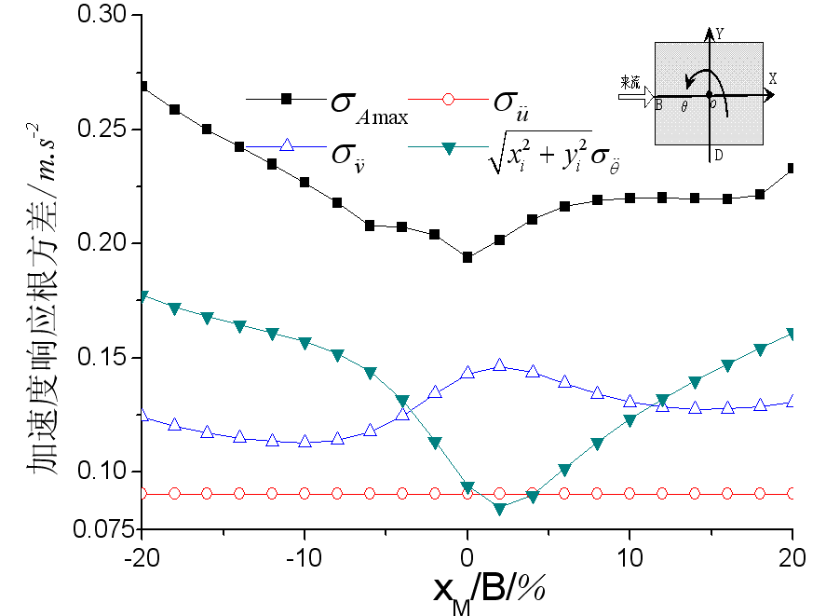 a. 质心在顺风向偏离 | 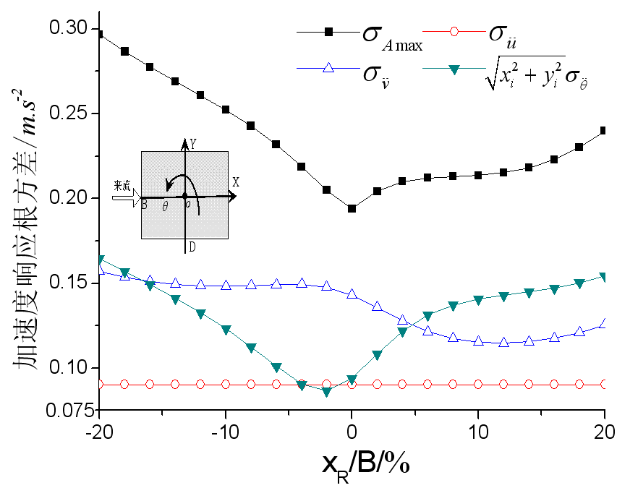 b. 刚心在顺风向偏离
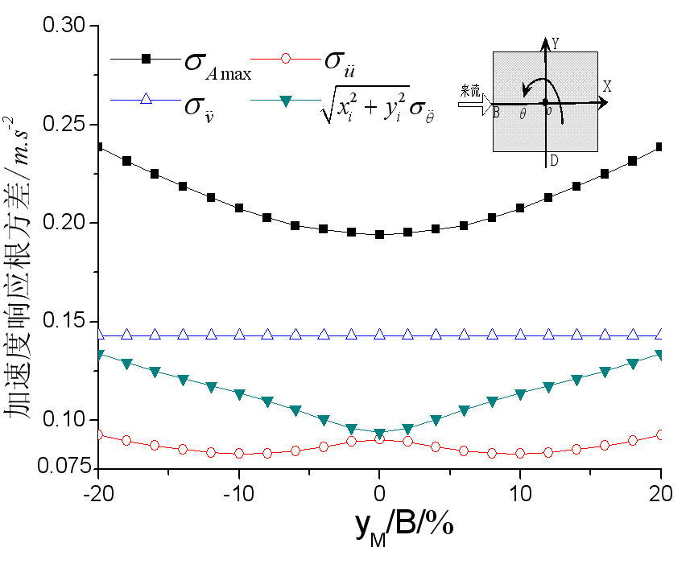  c. 质心在横风向偏离 | 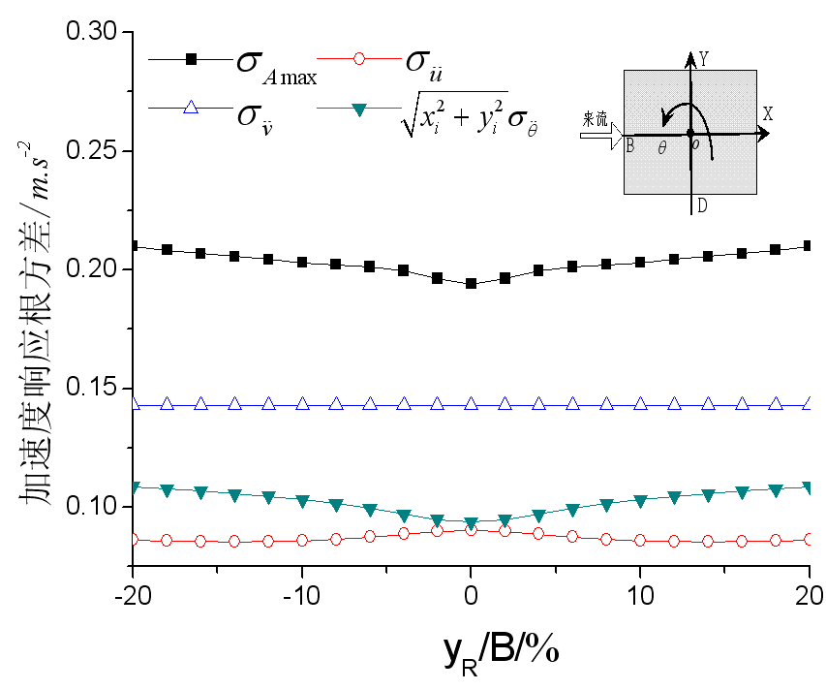  d. 刚心在横风向偏离
图 6方形超高层建筑加速度响应随偏心距离变化情况
Fig.6 Acceleration responses of square tall building vs. eccentric distances

以上研究的是方形建筑。下面针对矩型建筑厚宽比变化而其他参数不变的情况，研究厚宽比的影响。加速度计算结果示于表2。从表中可看出，总体上矩形建筑的加速度响应大于方形建筑。相对长边迎风情况（厚宽比小于1），矩形建筑短边迎风时（厚宽比大于1）的加速度响应较大，如D/B=1.5矩形建筑与D/B=0.67矩形建筑的结果相比，加速度响应增大了46%（刚心坐标（-5m,0），质心坐标(0,0)），这说明短边迎风是较为不利的情况。
表 2矩形建筑的最大加速度响应（x_{i}=y_{i}=20m）
Tab.2 Maximum acceleration of the rectangular tall buildings with different side ratios
偏心位置/(m,m) |  | 加速度响应/m∙s⁻²
刚心 | 质心 | D/B=0.5 | D/B=0.67 | D/B=1.0 | D/B=1.5 | D/B=2.0
(0,0) | (0,0) | 0.208 | 0.218 | 0.194 | 0.302 | 0.366
(-5,0) | (0,0) | 0.224 | 0.26 | 0.252 | 0.379 | 0.419
(0,0) | (-5,0) | 0.223 | 0.241 | 0.227 | 0.35 | 0.418
(-5,0) | (5,0) | 0.225 | 0.251 | 0.242 | 0.354 | 0.419

按照式计算矩形建筑的加速度响应增大系数，如图 7所示。由图可知，响应增大系数随厚宽比先增加后减小。厚宽比小于1时响应增大系数单调递增，当厚宽比等于1时为最大值，达到30%。厚宽比大于1后响应增大系数单调递减。这表明，矩形截面建筑的长度和宽度越接近，偏心结构的响应增大越显著，忽略偏心影响可能引起较大误差。
图 7 加速度响应增大系数与厚宽比关系
Fig.7 Acceleration amplified coefficients vs. side ratios

- 结论
本文研究偏心结构的风致加速度响应。根据偏心结构风振计算公式，以算例说明偏心结构风致振动的基本特征及矩形截面厚宽比的影响效果。
研究结果表明，偏心将增大加速度响应。特别当刚心或质心在顺风向偏离时，受横风向和扭转方向荷载交叉项的影响，扭转响应及横—扭协方差响应增大，使角点位置总的加速度响应明显大于其他偏心情况。
对比不同厚宽比的矩形截面建筑的加速度响应发现，当厚宽比小于1或大于1时，加速度响应都随厚宽比增加而增大，当厚宽比大于1后达到最大，说明短边迎风是较为不利的情况。另一方面，加速度响应增大系数随厚宽比先增加后减小：厚宽比小于1时单调递增，当厚宽比等于1时为最大值，厚宽比大于1后单调递减。这就表明，矩形截面建筑的长度和宽度越接近，偏心结构的响应增大越显著，忽略偏心影响可能引起较大误差。

参考文献
[1] Islam M S, Ellingwood B, Corotis R B. Wind-induced response of structurally asymmetric high-rise buildings[J]. Journal of Structural Engineering, 1992, 118: 207.
[2] Melbourne W H,Palmer T R. Acceleration and comfort criteria for buildings undergoing complex motions[J]. Journal of Wind Engineering and Industrial Aerodynamics, 1992, (41-44): 105.
[3] Simiu E,Scanlan R H, Wind effects on structures-fundamentals and applications to design[M]. Third Edition ed. New York: John Wiley & Sons, 1996.
[4] Kareem A. Dynamic response of high-rise buildings to stochastic wind loads[J]. Journal of Wind Engineering and Industrial Aerodynamics, 1992, 41-44: 1101.
[5] Kijewski T, Brown D, Kareem A. Identification of dynamic properties of a tall building from full-scale response measurements[C].Eleventh International Conference on Wind Engineering. Lubbock, 2003.
[6] Patrickson C P,Friedmann P P. Deterministic torsional building response to winds[J]. Journal of the Structural Division, 1979, 105: 2621.
[7] Tallin A,EllingWood B. Wind induced lateral-torsional motion of buildings [J]. Journal of Structural Engineering, 1985, 111(10): 2197.
[8] 唐意. 高层建筑弯扭耦合风致振动及静力等效风荷载研究[D]. 上海：同济大学土木工程学院. 2006.
TANG Yi. Research on the wind-excited vibrations and static-equivalent wind loads of torsionally coupled high-rise buildings [D]. Shanghai: College of Civil Engineering of Tongji University. 2006.
[9] Islam M S. Modal coupling and wind-induced vibration of tall buildings [D]. Baltimore: The Johns Hopkins University. 1988.
[10] Kan C L,Chopra A K. Elastic earthquake analysis of torsionally coupled multistorey buildings[J]. Earthquake Engineering and Structural Dynamics, 1977, 5: 395.
[11] Kan C L,Chopra A K. Elastic earthquake analysis of a class of torsionally coupled buildings[J]. Journal of the Structural Division, 1977, 103: 821.
[12] Chen X,Kareem A. Coupled dynamic analysis and equivalent static wind loads on buildings with three-dimension models[J]. Journal of Structural Engineering, 2005, 131(7): 1071.

收稿日期：2008-11-19 基金项目：国家自然科学基金委创新研究群体科学基金资助项目（50621062）和国家自然科学基金重大研究计划重点资助项目（90715040） 作者简介：唐意（1978年—)，男，工学博士，副研究员，主要研究主向为高层建筑抗风，Email：yitang_hunan@163.com 通讯作者：顾明（1957年—)，男，教授，工学博士，博士生导师，长江学者，主要研究方向为建筑结构抗风，Email:minggu@mail.tongji.edu.cn

